**2022义隆永镇文艺演出**

8月1日大营子村庆八一文艺演出。

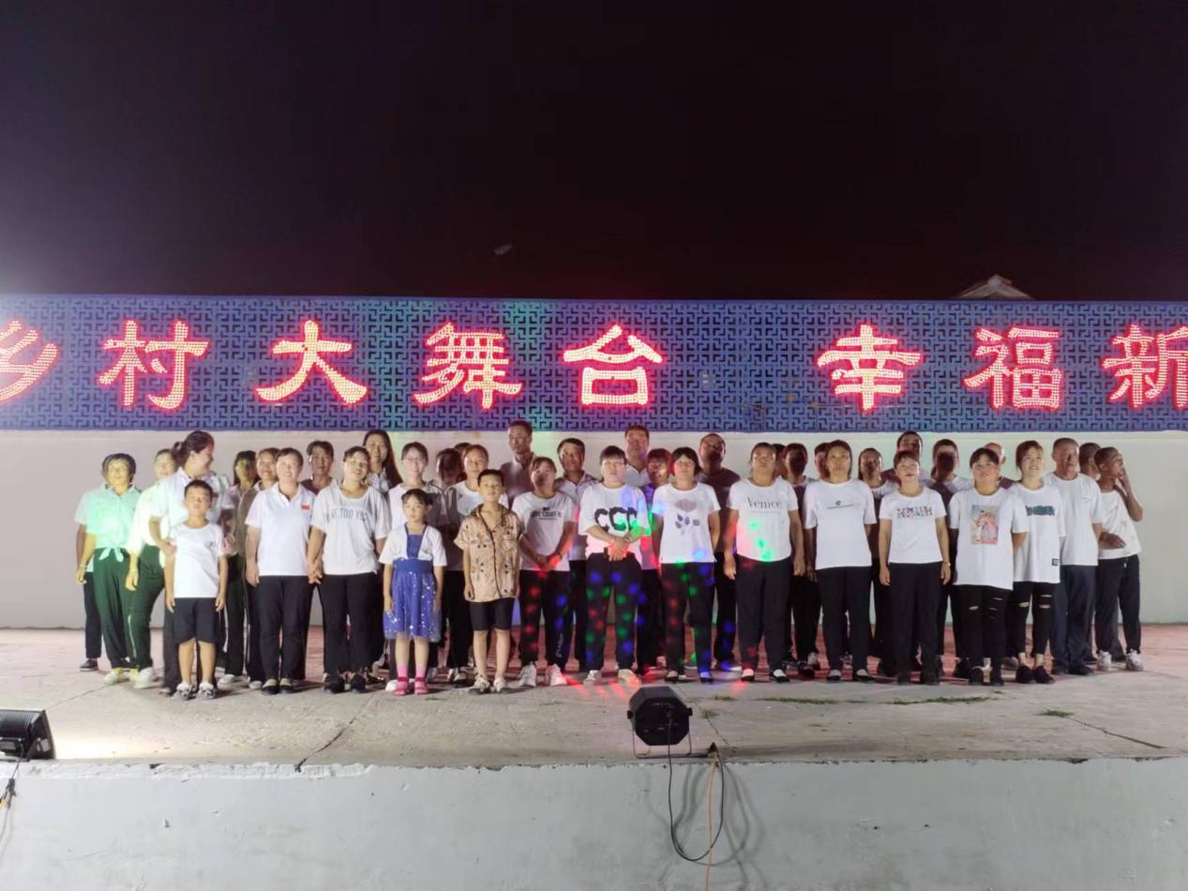

8月12日团山村文艺演出。

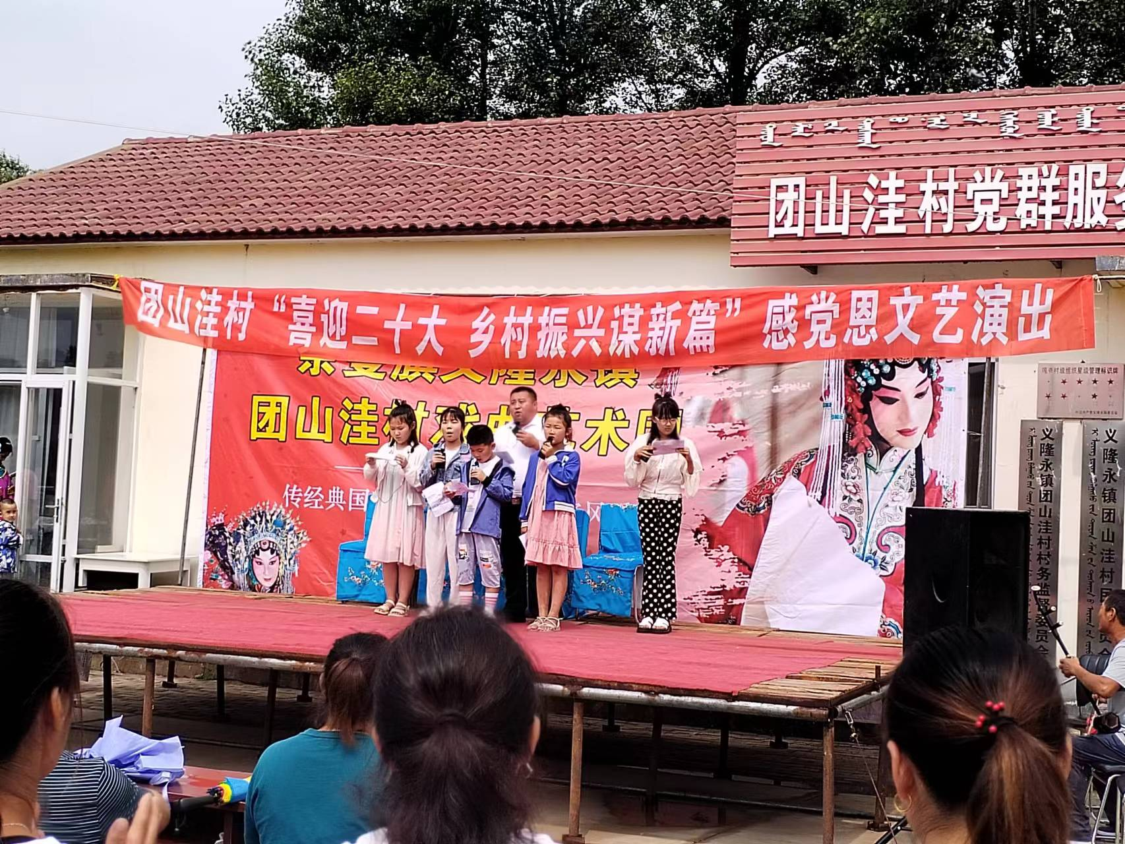

8月18日旗乌兰牧旗在团山和太和德演出。

